МИНОБРНАУКИ РОССИИ
САНКТ-ПЕТЕРБУРГСКИЙ ГОСУДАРСТВЕННЫЙ
ЭЛЕКТРОТЕХНИЧЕСКИЙ УНИВЕРСИТЕТ
«ЛЭТИ» ИМ. В.И. УЛЬЯНОВА (ЛЕНИНА)
Кафедра КСУ

КУРСОВАЯ РАБОТА
по дисциплине «Теория оптимального управления»
Тема: ПАРАМЕТРИЧЕСКАЯ ОПТИМИЗАЦИЯ ЗАКОНА УПРАВЛЕНИЯ СКОРОСТЬЮ ХОДА СУДНА
ВАРИАНТ №7а

Студент гр. 2491 |  | Горпенюк И.
Преподаватель |  | Амбросовская Е.Б.

Санкт-Петербург
2024

ЗАДАНИЕ НА КУРСОВУЮ РАБОТУ
Студент: Горпенюк И.
Группа: 2491
Вариант: 7а
Таблица 1 - Тип судна и его характеристики
Тип судна | Длина судна по КВЛ,  м. | Ширина судна,  м. | Осадка средняя,м. | Коэффици-ент общей полноты | Коэффици-ент сопротивле-ния судна C_{R}*1000 | Количество гребных винтов | Диаметр гребного винта,  м. | Частота вращения ГВ номиналь-ная, об/мин | Скорость хода максималь-ная,  уз | Мощность полного хода  (суммарная), кВт
Паром дорожный | 70 | 19 | 3 | $0.7$2 | 3.5 | 2 ВРК | 2.3 | 300 | 14 | 700 кВт на каждый винт

Таблица 2 - Исходные данные
Длина маршрута S, миль | Экономическая  скорость $V_{эк}$,  уз. | Весовые коэффициенты $R_{1}$, $R_{2}$ | Для одномерной задачи t1,  мин | Диапазон S2 для одномерной задачи  м. | Значения t1 с, S2 м для моделирования режимов разгона- торможения | Значение ветра,  м/с | Коэффициент при интеграле ai
5 | 12 | 1  3 | 3 | 0…1⁄2 пути | 100 с  800 м | 6 | 1e-3

Использовать метод деления пополам для выполнения п. 9 и метод золотого сечения для выполнения п. 13.

Дата выдачи задания:
Дата сдачи курсовой работы:
Дата защиты курсовой работы:

Студент гр.2491 |  | Горпенюк И.
Преподаватель |  | Амбросовская Е.Б.

СОДЕРЖАНИЕ

ЗАДАНИЕ НА КУРСОВУЮ РАБОТУ 2
ВВЕДЕНИЕ 4
1.ОПРЕДЕЛЕНИЕ ПАРАМЕТРОВ МОДЕЛИ СУДНА 5
2. МОДЕЛИРОВАНИЕ РАЗГОНА И ТОРМОЖЕНИЯ СУДНА 11
3. НАХОЖДЕНИЕ МОМЕНТА ВРЕМЕНИ НАЧАЛА ТОРМОЖЕНИЯ МЕТОДАМИ ОДНОМЕРНОЙ ОПТИМИЗАЦИИ. 19
4. НАХОЖДЕНИЕ ВРЕМЕНИ РАЗГОНА И МОМЕНТА ВРЕМЕНИ НАЧАЛА ТОРМОЖЕНИЯ МЕТОДАМИ ДВУМЕРНОЙ ОПТИМИЗАЦИИ 21
5.ПОДБОР КОЭФФИЦИЕНТА РЕГУЛЯТОРА (ОДНОМЕРНАЯ ЗАДАЧА) 25
6. АНАЛИЗ ДВИЖЕНИЯ С ОПТИМАЛЬНЫМИ ПАРАМЕТРАМИ 27
ЗАКЛЮЧЕНИЕ 31
СПИСОК ИСПОЛЬЗУЕМЫХ ИСТОЧНИКОВ 32

ВВЕДЕНИЕ
Задачи параметрической оптимизации часто возникают в области управления движением. Они решаются в различных системах управления, таких как авторулевые или системы координированного управления. Обычно эти задачи требуют настройки определённых параметров.
Параметрическая оптимизация законов управления движением заключается в подборе параметров таким образом, чтобы минимизировать некоторый критерий (целевую функцию). Такая задача представляет собой конечномерную оптимизацию, где размерность определяется количеством подбираемых параметров, а ограничения накладываются в виде неравенств.
Целевая функция, как правило, отражает точность и эффективность управления, являясь скалярной функцией, в которой с помощью принципа скаляризации учтены несколько критериев многокритериальной оптимизации.
Цель данной работы состоит в проведении параметрической оптимизации закона управления скоростью судна при его движении по маршруту. Для этого необходимо понять физические принципы функционирования управляемого объекта.
В процессе реализации регулятора используется распространённый в технике подход – программное, или задающее воздействие, в данном случае это скорость. Регулятор работает как следящая система, отслеживающая заданную скорость, которая формируется, например, для выполнения задач разгона или торможения. Такой подход активно применяется в управлении движением, включая управление судном, где можно параметрически влиять на задающее управление.

- ОПРЕДЕЛЕНИЕ ПАРАМЕТРОВ МОДЕЛИ СУДНА
1. Определим массу судна (весовое водоизмещение).
Судно движется в водоизмещающем режиме (сила тяжести равна силе Архимеда), задан коэффициент общей полноты Δ. Объемное водоизмещение, определяется соотношением:
$W=LBT_{m}δ$,
где $W$ – объемное водоизмещение; $L$ – длина судна по КВЛ, м;
$B$ – ширина судна, м; $T_{m}$ – осадка средняя, м; $δ$ – коэффициент общей полноты;

$W=LBT_{m}δ=70*19*3*0.72=2872.8$ м³
Теперь можно найти весовое водоизмещение (масса):
$m=ρW$,
где 𝜌 = 1030 кг/м³ (1.030 т/м³) - плотность морской воды.
$$m=1030*2872.8=2958.98 т$$
2. Определим график сопротивления движению судна от скорости хода.
Для этого определим коэффициент сопротивления и площадь смоченной поверхности. Коэффициент сопротивления C_{R} задан в таблице 1. Площадь смоченной поверхности судна S можно определить для быстроходных судов по формуле Мумфорда с коэффициентами, предложенными С. П. Мурагиным:
$$S=LT_{m}\left(1.36+1.13δ\frac{B}{T}\right)=70∙3\left(1.36+1.13∙\frac{0.72∙19}{3}\right)=1367,7 м^{2}$$
С учетом выступающих частей площадь смоченной поверхности может быть больше от 1.5 до 7 %. При расчете возьмем 3 %. Тогда приближенно:
$$S=1.03*1367,7=1408,7 м^{2}.$$
Сопротивление квадратично зависит от скорости хода следующим образом, где $C_{R}$ – коэффициент сопротивления судна:
$$R\left(V\right)=-\frac{ρV\left|V\right|}{2}C_{R}S=-\frac{1.030∙V\left|V\right|}{2}∙3.5∙{10}^{-3}∙1408,7=2.539V\left|V\right|$$
Листинг 1:
v = 0:0.1:6;
R = 2.5239.*v.*abs(v);
plot(v,R)
grid on, title('График зависимости R(V)')
xlabel('v, m/s'), ylabel('R, кН')

На рисунке 1 представлен график зависимости сопротивления от скорости хода:
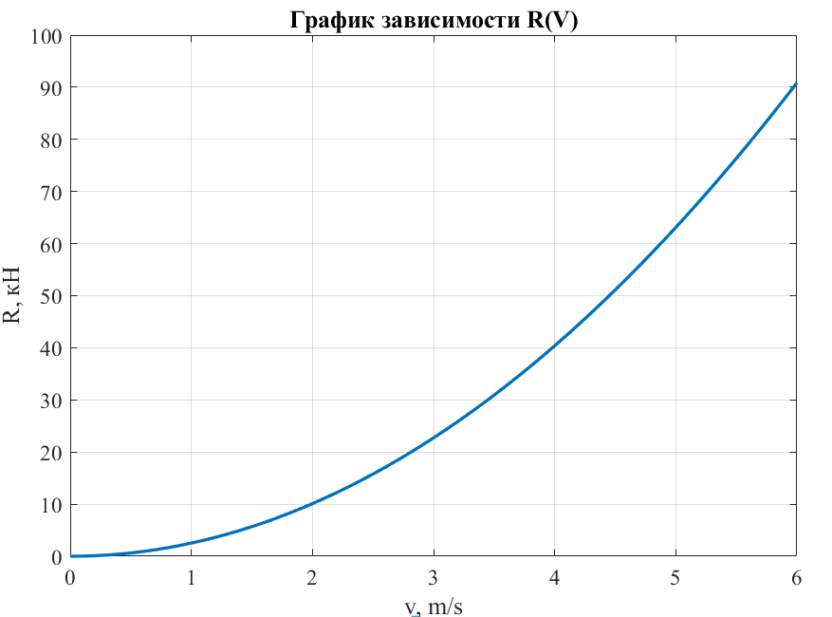
Рисунок 1 - График зависимости сопротивления от скорости хода.

3. Определим коэффициент $k_{V}$ используя площадь смоченной поверхности и заданный коэффициент
$k_{V}=\frac{ρ}{2}C_{R}\frac{S}{m}=\frac{1.030}{2}∙3.5∙{10}^{-3}∙\frac{1408.7}{2958.98}=0,00086$м⁻¹
где S – площадь смоченной поверхности, $C_{R}$ – заданный коэффициент.
4. Определим тягу одного гребного винта в зависимости от частоты вращения
Определим зависимость тяги от оборотов винта, учитывая, что на полном ходу суммарная тяга винтов равна сопротивлению на этой скорости. Тогда тяга одного винта равна:
$$T=ρD^{4}n^{2}K_{1}\left(J_{p}\right)$$
где D – диаметр гребного винта, n – частота вращения, K₁ – безразмерный коэффициенты тяги и момента (кривые действия гребного винта), J_{p} – поступь гребного винта.
Можно составить пропорциональное уравнение:
$$T\left(n_{ном}\right)=R\left(V_{эк}\right)$$
где $n_{ном}$ – номинальная частота вращения ГВ, $V_{эк}$ – экономическая скорость, уз
По заданию $V_{эк}=12 уз=6,17 \frac{м}{с}$ (учитывая, что 1 узел = $0,514 \frac{м}{с}$). Поскольку у нашего судна два винта то тягу винта T нужно умножить на 2.
$$T=2ρD^{4}n^{2}K_{1}\left(J_{p}\right)$$
$$T=R\left(V_{эк}\right)= 2.539∙6.17 ∙\left|6.17 \right|=96.657 (кН)$$
Отсюда $K_{1}$:
$$K_{1}=\frac{T}{2ρD^{4}{n_{ном}}^{2}}= \frac{96.657}{2∙1.030∙{2.3}^{4}∙{300}^{2}}=1.863∙{10}^{-5}=const$$
Зная коэффициент $K_{1}$ можно составить зависимость тяги одного гребного винта от частоты вращения:
$$T\left(n\right)=1.030∙{2.3}^{4}n^{2}∙3.726∙{10}^{-5}=0.000537n^{2}$$
Код программы приведен в листинге 2:

Листинг 2:
n = 0:0.05:700;
T = 0.000537.*(n.^2);
plot(n,T)
grid on
title('График зависимости T(n)')
xlabel('n, об/мин')
ylabel('T, кН')
На рисунке 2 представлен график зависимости тяги винта от оборотов в минуту:
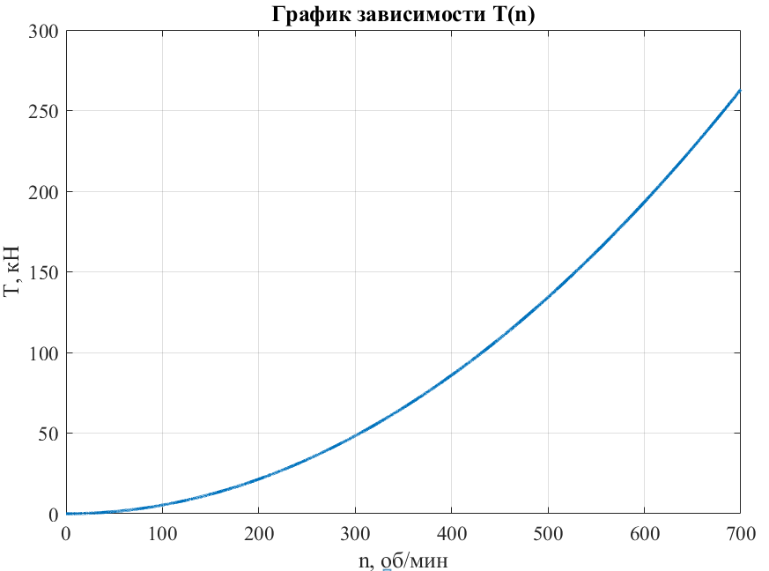
Рисунок 2 - График зависимости тяги винта от оборотов в минуту

5. Определим мощность двигателя.
Мощность двигателя $P_{e}$ связана с моментом $Q_{e}$ следующим соотношением:
$$P_{e}=2πnQ_{e}$$
При установившейся частоте вращения момент $Q_{e}$ равен моменту сопротивления $Q_{p}$. Момент сопротивления можно рассчитать следующим образом:
$$Q_{e}=Q_{p}=ρD^{5}n^{2}K_{2}\left(J_{p}\right)$$
где $K_{2}$ – безразмерный коэффициент момента.
Мощность двигателя при фиксированном режиме работы винта считается пропорциональной третьей степени частоты, в таком случае, учитывая равенство $Q_{e}=Q_{p}$:
$$P_{max}=2πρD^{5}n_{ном}^{3}K_{2}\left(J_{p}\right)$$
Отсюда коэффициент $K_{2}$:
$$K_{2}=\frac{P_{max}}{2πρD^{5}n_{ном}^{3}}=\frac{2∙700∙{10}^{3}}{2π∙1.030∙{2.3}^{5}∙{300}^{3}}=12.448∙{10}^{-5}$$
Зная коэффициент $K_{2}$ можно составить зависимость мощности от частоты вращения на свободном ходу:
$$P(n)=2π∙1.030∙{2.3}^{5}∙12.448∙{10}^{-5}∙n^{3}=0.0518n^{3}$$
Мощность двигателя в швартовом режиме на 20% больше:
$$P\left(n\right)=1.2∙0.0518n^{3}=0.06216n^{3}$$
Код программы приведен в листинге 3:
Листинг 3:
n = 0:0.05:1000;
P1 = 0.0518.*(n.^3);
P2 = 1.2 *0.0518.*(n.^3);
plot(n,P1,n,P2)
grid on
title('График зависимости мощности двигателя P(n)')
xlabel('n, об/мин')
ylabel('Pe, кВт')
legend('На свободном ходу','В швартовом режиме')

На рисунке 3 представлен график мощности от оборотов в минуту:

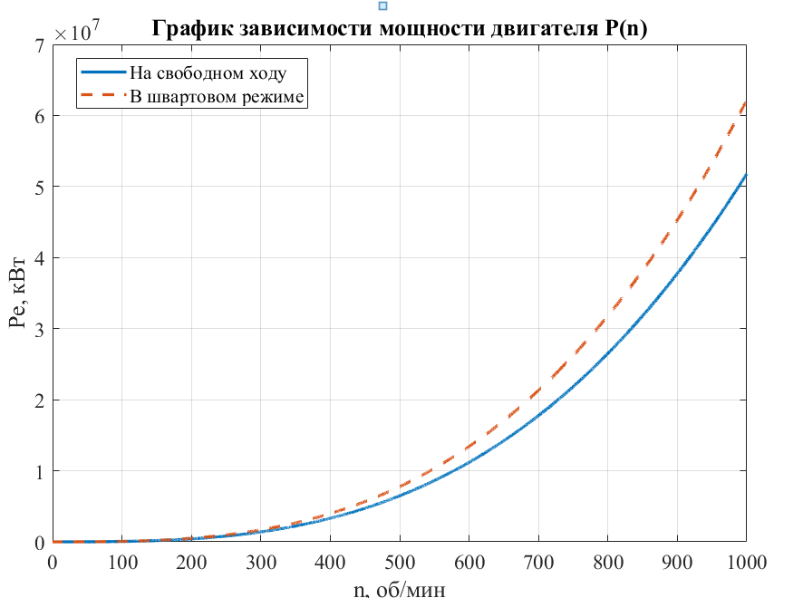
Рисунок 3 - График зависимости мощности от частоты вращения.

2. МОДЕЛИРОВАНИЕ РАЗГОНА И ТОРМОЖЕНИЯ СУДНА
6. Промоделируем разгон и торможение судна, подберем подходящий шаг интегрирования для заданного судна
Зададим скорость на маршруте $V_{0}^{*}$, равную экономической. По умолчанию шаг интегрирования dt = 1, в результате моделирования, получаем что время маневра составляет 1754, изменив параметр dt до 0.5, получаем время маневра 1753, на основе этого, оставим этот параметр равным 0.5.
7. Проанализируем влияние коэффициента регулятора $a_{V}$ без учета интегрального слагаемого $a_{i}$.
Первое моделирование проведем с коэффициентом $a_{V}$ = 1. Фрагмент программы для моделирования с входными данными приведен в листинге 4.
Листинг 4:
kv = 0.00086; % 0.5*Omega*C/m
vmax = 14*0.514; %m/s
reverse = 1; %enable reverese
kregv = 1; % av: kv*(V*-v)
kregi = 0; % ai
distance_nm =5;
distance = distance_nm*1852; %m:
vset = 12*0.514; %m/s
vcur = 0; % current spd, m/s
%PUT YOUR PARAMS HERE
t1 = 100;
stopdistance = 800;

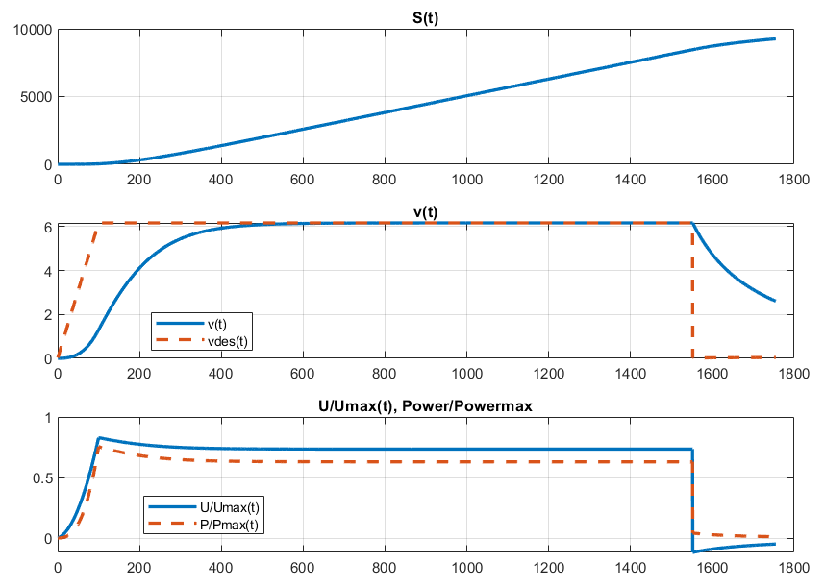
Рисунок 4 - Моделирование разгона и торможения судна при $a_{V}=1$.
При таких параметрах получили: t_{m} = 1755 c, a_{m} = 0.0380 м/с².
Второе моделирование проведем с коэффициентом $a_{V}$ = 7.
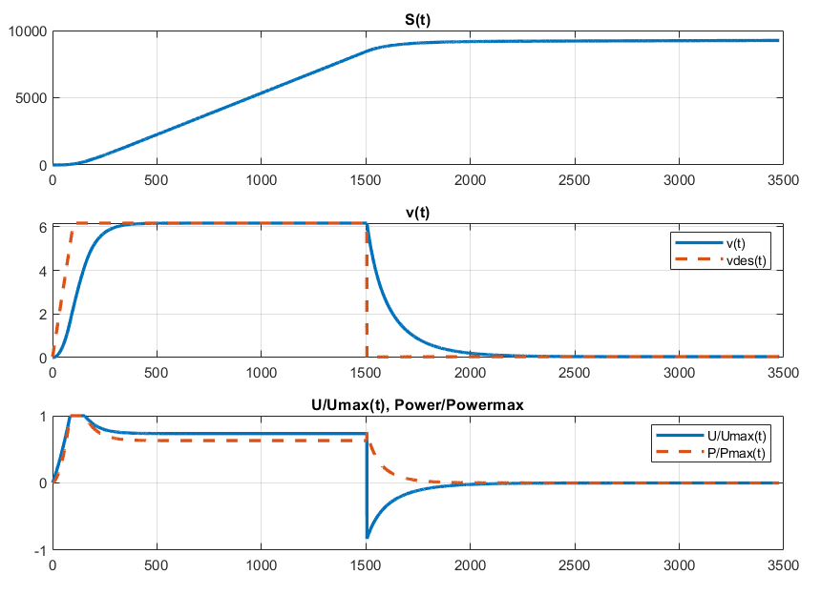
Рисунок 5 - Моделирование разгона и торможения судна при $a_{V}=7$.
При таких параметрах получили: t_{m} = 3478 c, a_{m} = 0.0697 м/с².
Исходя из графиков 4-5, можно сделать вывод, что при увеличении значения 𝑎𝑣 время торможения судна увеличивается. При малых значениях 𝑎𝑣 управление является не релейным, а при больших значениях становится релейным. Также можно сделать предположение, что значение $a_{V}$ нужно брать меньше 7 и ближе к 1.
8. Введем постоянное течение скоростью 1 узел, встречное и попутное. Проанализируем влияние коэффициента при интеграле a_{i}.
Промоделируем систему при разном наборе интегрального коэффициента $a_{i}$: 0.001, 0.01, 0.1

Проведем исследования при $a_{i}$=0.001. Течение попутное, 1 узел.
kregi = 0.001; % ai
vcur = 1*0.514; % current spd, m/s

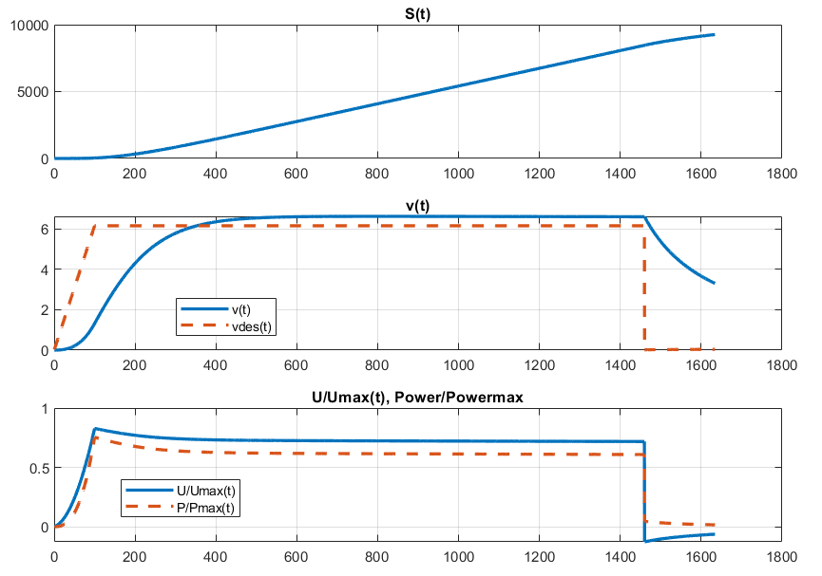

Рисунок 6 - Моделирование разгона и торможения судна при $a_{V}=1 a_{i}=0.001$ $V_{cur}=1$уз

При этом получили t_{m} = 1634 c, a_{m} = 0.0377 м/с².

Проведем исследования при $a_{i}$=0.001. Течение встречное, 1 узел.
kregi = 0.001; % ai
vcur = -1*0.514; % current spd, m/s

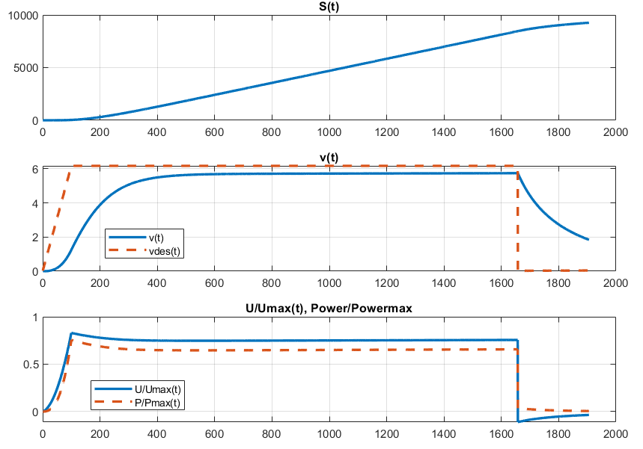
Рисунок 7 - Моделирование разгона и торможения судна при $a_{V}=1 a_{i}=0.001$ $V_{cur}=-1$уз
При этом получили t_{m} = 1905 c, a_{m} = 0.0385 м/с².

Проведем аналогичные опыты меняя интегральный коэффициент $a_{i}$ и занесем результаты в таблицу 3.
Таблица №3 – Зависимость ускорения и времени маневра от a_{i}
Течение | a_{i} | t_{m}, c | a_{max}, м/(c*c)
Попутное | 0.001 | 1634 | 0.0377
 | 0.01 | 1654 | 0.0363
 | 0.1 | 1706 | 0.0361
Встречное | 0.001 | 1905 | 0.0385
 | 0.01 | 1856 | 0.0416
 | 0.1 | 1788 | 0.0437

Из рисунков 4-5 и таблицы 3 можно сделать вывод что при встречном течении и увеличении 𝑎_{𝑖} уменьшается время маневрирования, ускорение растёт; при попутном течении и увеличении 𝑎_{𝑖} увеличивается время маневрирования, и уменьшается максимальное ускорение.
9. Проанализировать влияние параметров t₁, S₂.
Проведем анализ с a_{i} равным 0.001, что бы паром доезжал до конечной точки, $a_{V}$ выставим равным 2. Постоянное течение не учитываем.
Первым этапом зафиксируем значение t₁ и будем изменять S₂
Симуляция процесса при t₁ = 100; S₂ = 500:
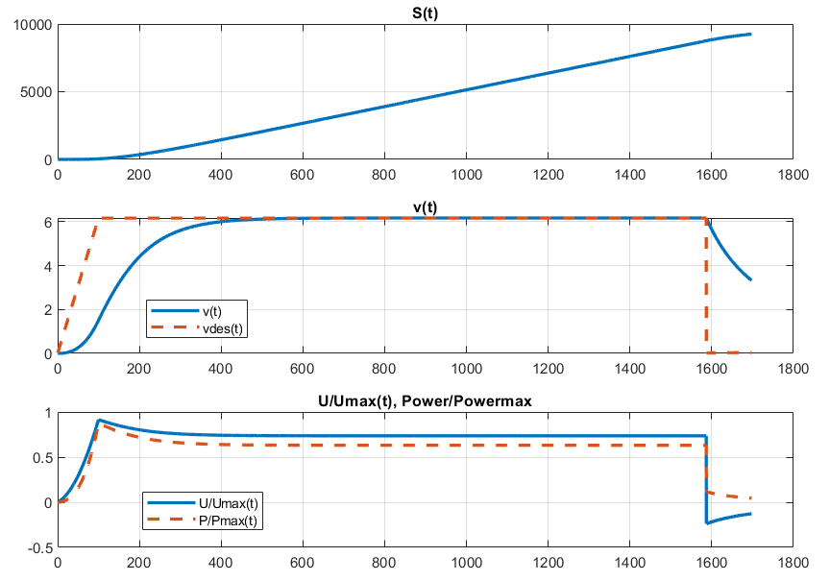
Рисунок 8 – Результат моделирования t₁ = 100; S₂ = 500
Симуляция процесса при t₁ = 100; S₂ = 1000:
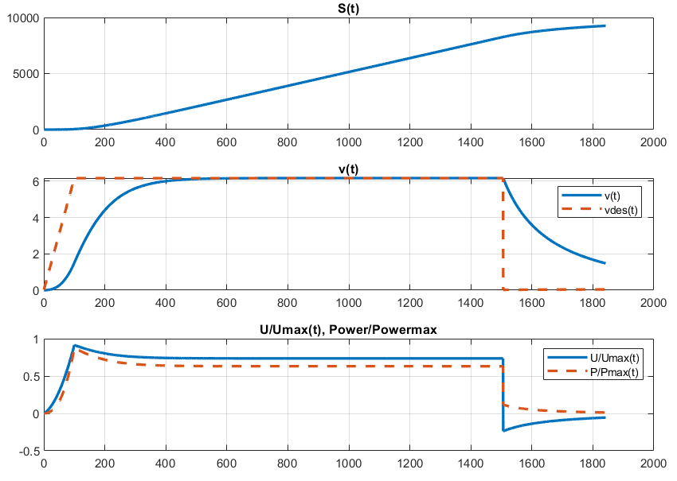
Рисунок 9 – Результат моделирования t₁ = 100; S₂ = 1000
Симуляция процесса при t₁ = 100; S₂ = 1500:

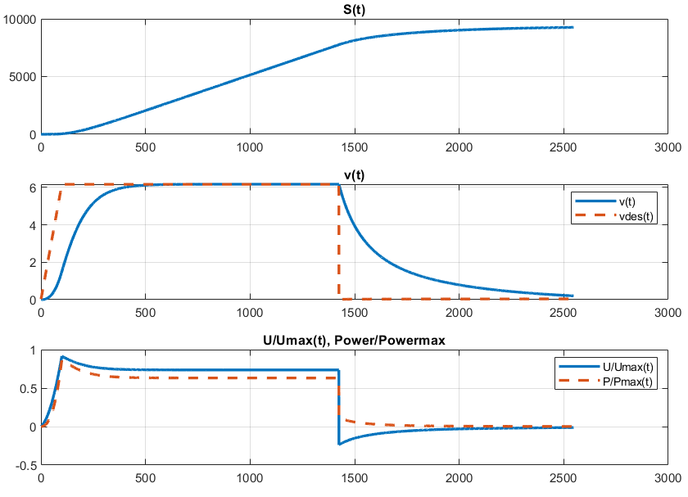
Рисунок 10 – Результат моделирования t₁ = 100; S₂ = 1500
Теперь зафиксируем значение S₂ и будем изменять t₁
Симуляция процесса при t₁ = 50; S₂ = 800:
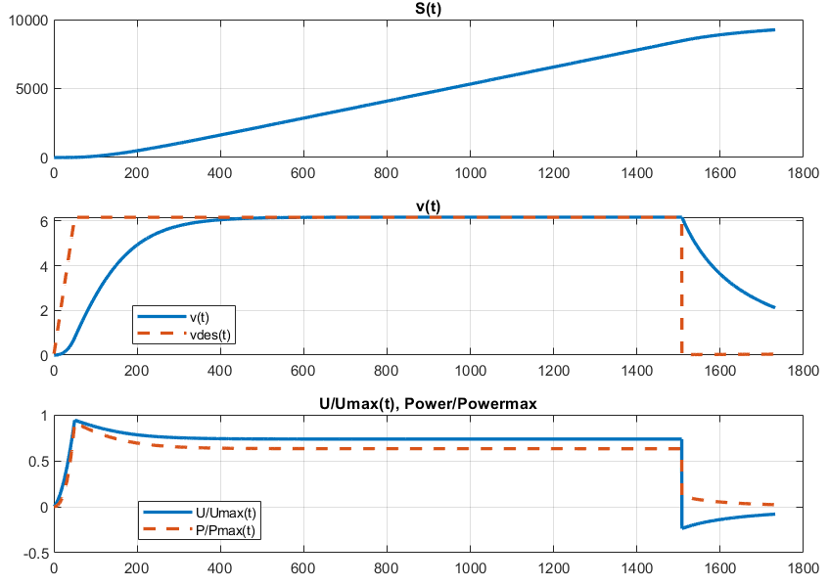
Рисунок 11 – Результат моделирования t₁ = 50; S₂ = 800
Симуляция процесса при t₁ = 30; S₂ = 800:
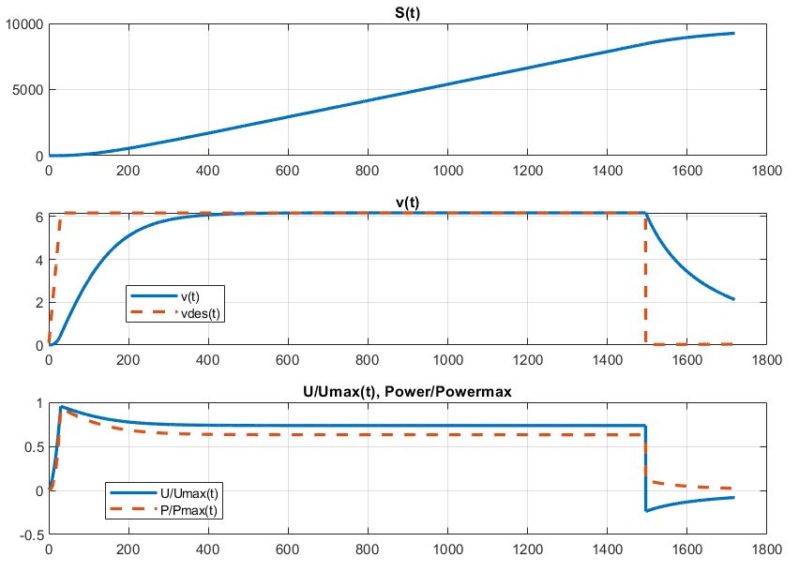
Рисунок 12 – Результат моделирования t₁ = 30; S₂ = 800
Симуляция процесса при t₁ = 10; S₂ = 800:
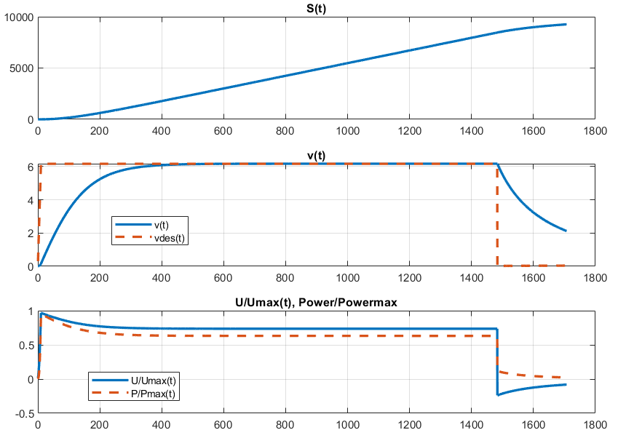
Рисунок 13 – Результат моделирования t₁ = 10; S₂ = 800

Таблица №4 – Результаты моделирований, при разных t1, S
№ | t₁, c | S₂, м | t_{m}, c
1 | 100 | 500 | 1697
2 | 100 | 1000 | 1842
3 | 100 | 1500 | 2547
4 | 50 | 800 | 1732
5 | 30 | 800 | 1719
6 | 10 | 800 | 1707

Из рисунков 8-13 и таблицы 4 можно сделать вывод, что величина параметра S₂, более сильно сказывается на времени выполнения маневра, чем изменение параметра t₁, однако если слишком сильно уменьшит этот параметр, то судно не успеет затормозить. Так же было замечено, что при сильном увеличении участка торможения судно перестает доезжать до пункта остановки.

3. НАХОЖДЕНИЕ МОМЕНТА ВРЕМЕНИ НАЧАЛА ТОРМОЖЕНИЯ МЕТОДАМИ ОДНОМЕРНОЙ ОПТИМИЗАЦИИ.
10. Решение задачи одномерной оптимизации.
Заданный диапазон в таблице S₂: 0…$\frac{1}{2}$пути, если вычислить в метрах, то получим, $5∙\frac{1}{2}∙1852≈4630 м.$
Выберем значение t₁ = 100с, взятое из таблицы данных, 𝑎𝑣 = 2. Значения R₁ и R₂ взяты из таблицы и составляют 3 и 1 соответственно.
Решим задачу одномерной оптимизации методом деления пополам, возьмем, например, δ = 5 м, шаги метода полностью описаны в таблице 5. Учтем встречное течение в 1 узел.
Таблица №5 – Шаги метода деления пополам для определения начала торможения
Оптимизируемый параметр 𝑆₂ | Время прохождения маршрута, с | Максимальное ускорение, $м/{с^{2}}$ | Штрафная функция | Значение критерия
2315 | 2468 | 0.0437 | 13890 | 13892
2315 - 5 | 2469 | 0.0437 | 13754 | 13756
$$2315+ 5$$ | 2467 | 0.0437 | 14026 | 14028
1157.5 | 2684 | 0.0438 | 2.7657 | 4.9828
1157.5 - 5 | 2685.5 | 0.0438 | 1.1715 | 3.3897
1157.5 + 5 | 2683 | 0.0438 | 5.0319 | 7.2482
578.75 | 1834 | 0.0438 | 485.01 | 486.55
578.75 - 5 | 1832.5 | 0.0438 | 496.99 | 498.55
578.75 + 5 | 1835.5 | 0.0438 | 473.34 | 474.89
868.125 | 1965.5 | 0.0438 | 98.59 | 100.25
868.125 - 5 | 1961.5 | 0.0438 | 102.69 | 104.35
868.125 + 5 | 1968 | 0.0438 | 96.21 | 97.87
1012.8125 | 2119.5 | 0.0438 | 22.6 | 24.37
1012.8125 - 5 | 2111 | 0.0438 | 24.51 | 26.28
1012.8125 + 5 | 2124 | 0.0438 | 21.64 | 23.42
1085.156 | 2274.5 | 0.0438 | 4.4038 | 6.3
1085.156 - 5 | 2257.5 | 0.0438 | 5.3943 | 7.28
1085.156 + 5 | 2292.5 | 0.0438 | 3.51 | 5.42
1121.32 | 2418.5 | 0.0438 | 0.3877 | 2.3984
1121.32 - 5 | 2402 | 0.0438 | 0.578 | 2.5759
1121.32 + 5 | 2456.5 | 0.0438 | 0.109 | 2.14
1139.41 | 2645.5 | 0.0438 | 0 | 2.1872
1139.41 - 5 | 2536.5 | 0.0438 | 0 | 2.1024
1139.41 + 5 | 2687 | 0.0438 | 0.045 | 2.2644
1130.36 | 2505 | 0.0438 | 1.0694e-06 | 2.07
1130.36 - 5 | 2456.5 | 0.0438 | 0.1090 | 2.1493
1130.36 + 5 | 2536.5 | 0.0438 | 0 | 2.1024

Критерий остановки 1139.41 – 1130.36 < 2 δ.
Изменение интервала неопределенности отображено в таблице 6.
Таблица №6 – Интервалы неопределенности
Номер шага | Интервал неопределенности
1 | [0 ; 4630]
2 | [0 ; 2315]
3 | [0 ; 1157,5]
4 | [578,75 ; 1157,5]
5 | [578,75 ; 1157,5]
6 | [868.125 ; 1157,5]
7 | [1012.8125; 1157,5]
8 | [1121.32; 1157,5]
9 | [1121.32; 1139.41]
10 | [1130.36; 1139.41]

Как можно заметить из таблицы 5, минимальное значение критерия равно 2.07, при этом время маневра составляет 2505 с, а S₂ = 1130.36 – оптимальное расстояние торможения.
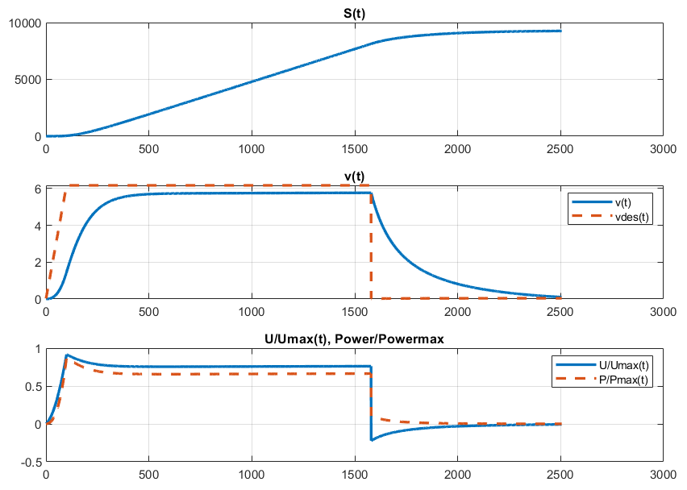
Рисунок 14 – Результат моделирования t₁ = 100; S₂ = 1130.36

4. НАХОЖДЕНИЕ ВРЕМЕНИ РАЗГОНА И МОМЕНТА ВРЕМЕНИ НАЧАЛА ТОРМОЖЕНИЯ МЕТОДАМИ ДВУМЕРНОЙ ОПТИМИЗАЦИИ
11. Выполнение двумерной оптимизации методом Гаусса-Зейделя
Определим 5 шагов методом покоординатного спуска вручную. Выберем начальную точку $t_{1}$=100 с, S₂ = 1130.36 м. Далее будем менять $t_{1}$ исходя из метода Гаусса-Зайделя с постоянным шагом 10 с и S₂ с шагом 5 м.
Таким образом, найдём оптимальные значения $t_{1}$ и S₂ при a𝑣 = 2. Полученные значения каждого шага занесем в таблицу 7.
Таблица №7 – Параметры двумерной оптимизации
Номер  шага | $$t_{1}$$ | $$S_{2}$$ | Время прохождения маршрута | Максимальное ускорение | Штрафная функция | Значение критерия
0 | 100 | 1130.36 | 2505 | 0.0438 | 1.0694e-06 | 2.07
 | 90 | 1130.36 | 2497.5 | 0.0438 | 1.0771e-04 | 2.0722
1 | 110 | 1130.36 | 2485.5 | 0.0438 | 0.0284 | 2.0912
 | 90 | 1125.36 | 2449 | 0.0438 | 0.1162 | 2.1506
2 | 90 | 1135.36 | 2528.5 | 0.0438 | 0 | 2.0962
 | 80 | 1135.36 | 2518.5 | 0.0438 | 0 | 2.0885
3 | 100 | 1135.36 | 2536.5 | 0.0438 | 0 | 2.1024
 | 80 | 1130.36 | 2488 | 0.0438 | 0.001 | 2.0658
4 | 80 | 1140.36 | 2616.5 | 0.0438 | 0 | 2.1646
 | 70 | 1130.36 | 2477.5 | 0.0438 | 0.0037 | 2.0603
5 | 90 | 1130.36 | 2497.5 | 0.0438 | 1.0771e-04 | 2.0722

Используя метод покоординатного спуска, за 5 шагов мы получаем значения, при которых критерий принимает минимальное значение, равное 2.0603:
$t_{1}$=70 с, S₂ = 1130.36м.

12. Выполним определение оптимальных параметров методом многомерной оптимизации (fminsearch, метод Нелдера–Мида)
Выставим в программе needOpt = 1. Определим $t_{1}$, $S_{2}$ при помощи метода двумерной оптимизации fminsearch.
Полученные значения:
$t_{1}=92.2563$, $S_{2}=1129.4 м$ $, J\left(t_{1}, S_{2}\right)=2.0708$
Критерий при полученных параметрах равен 2.0708. Полученные значения оказались примерно схожи с теми, которые были посчитаны вручную.
13. Построение графика целевой функции
Построим график целевой функции (рисунок 12):
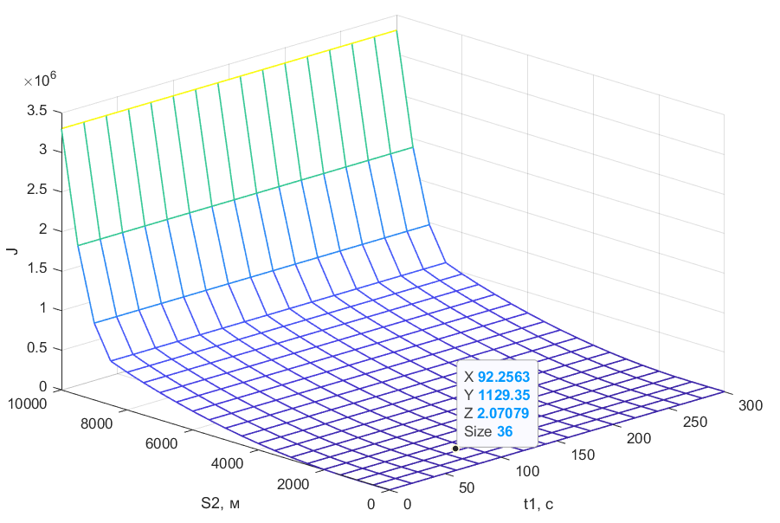
Рисунок 15 – График поверхности с линиями уровня функции.
Построение целевой функции наглядно демонстрирует минимальное значение критерия, равное 6.399, которое достигается при t₁ = 92.256с и S₂ = 1129.35 м.

14. Влияние штрафного коэффициента
Увеличим штрафной коэффициент до 100 построим график целевой функции.
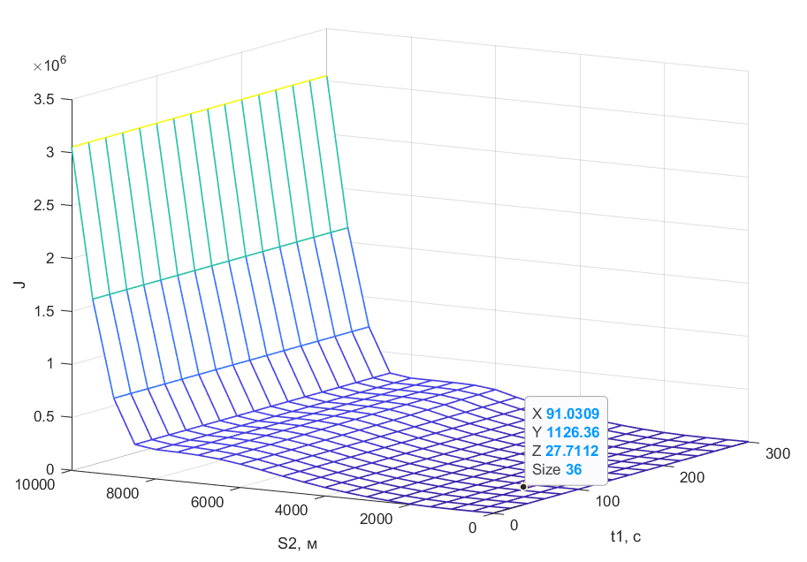
Рисунок 16 – График поверхности при увеличении штрафного коэффициента до 100
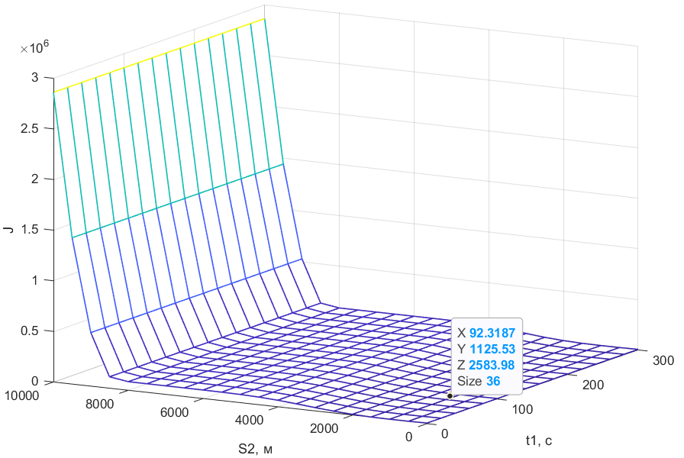
Рисунок 17 – График поверхности при увеличении штрафного коэффициента до 1000

По полученным результатам можно сделать вывод о том, что при увеличении штрафного коэффициента происходит изменение формы графика поверхности. Ненулевое значение штрафной функции указывает на то, что судно не достигает заданного расстояния, что приводит к различным неточностям в позиционировании. Существует оптимальное значение, которое позволяет достичь баланса между скоростью и точностью. На практике его обычно подбирают эмпирически, экспериментируя с различными значениями коэффициента.

5.ПОДБОР КОЭФФИЦИЕНТА РЕГУЛЯТОРА
(ОДНОМЕРНАЯ ЗАДАЧА)
15. Оптимизация коэффициента $a_{v}$
Как и в предыдущем пункте, зафиксируем значения $t1$ и $S2$, после чего оценим влияние коэффициента регулятора. Оптимизацию коэффициента регулятора проведем с использованием одномерного метода — метода золотого сечения.
$t_{1}=92.2563$, $S_{2}=1129.4 м$
Примем за диапазон изменения $a_{v}∈\left[0…7\right]$. Полученные результаты занесем в таблицу 8.
Таблица №8 – Шаги метода золотого сечения
Оптимизируемый параметр $a_{V}$ | Время прохождения маршрута | Максимальное ускорение | Штрафная функция | Значение критерия
4.32 | 2395.5 | 0.0560 | 935.2260 | 937.2555
2.673 | 2580.5 | 0.0473 | 112.3194 | 114.4667
2.669 | 2581.5 | 0.0473 | 105.7591 | 107.9071
1.65 | 2244 | 0.0419 | 9.1590 | 11.0287
1.6495 | 2243.5 | 0.0419 | 9.2068 | 11.0760
1.01947 | 1130.4 | 0.0386 | 52.5215 | 54.2747
2.038 | 1130.4 | 0.0440 | 0 | 2.1287
1.64953 | 2243.5 | 0.0419 | 9.2065 | 11.0757
2.2797 | 2638.5 | 0.0452 | 15.1663 | 17.3525
2.039 | 2570.5 | 0.0440 | 0 | 2.1295
2.0391 | 2571 | 0.0440 | 0 | 2.1299
1.8905 | 2375.5 | 0.0432 | 1.1610 | 3.1366
2.131 | 2662.5 | 0.0445 | 1.6532 | 3.8556
2.0391 | 2571 | 0.0440 | 0 | 2.1299
2.0391 | 2571 | 0.0440 | 0 | 2.1299
1.98236 | 2462 | 0.0437 | 0.0702 | 2.1145
2.07422 | 2671.5 | 0.0442 | 0.0578 | 2.2663
2.0391 | 2571 | 0.0440 | 0 | 2.1299

Таблица №9 – Интервалы неопределенности
Номер шага | Интервал неопределенности
1 | [0; $7$]
2 | [0; $4.32$]
3 | [0; $2.669$]
4 | [1.01947; $2.669$]
5 | [1.65; $2.669$]
6 | [1.65; $2.2797$]
7 | [1.8905; $2.2797$]
8 | [1.8905; $2.131$]
9 | [1.98236; $2.131$]

Как видно из таблицы 9, взятое изначально значение $a_{V}$ = 2.0391, при котором значение критерия составляет 2.1299, а время маневра 2571, является одним из лучших результатом. Оставим этот коэффициент неизменным.

6. АНАЛИЗ ДВИЖЕНИЯ С ОПТИМАЛЬНЫМИ ПАРАМЕТРАМИ
16. Построение графика движения по маршруту с выбранными параметрами без возмещений.
На рисунке 14 представлены графики разгона и торможения судна при оптимальных параметрах без постоянного возмущения:
$a_{V}$ = 2.0391 $t_{1}=92.2563$, $S_{2}=1129.4 м$
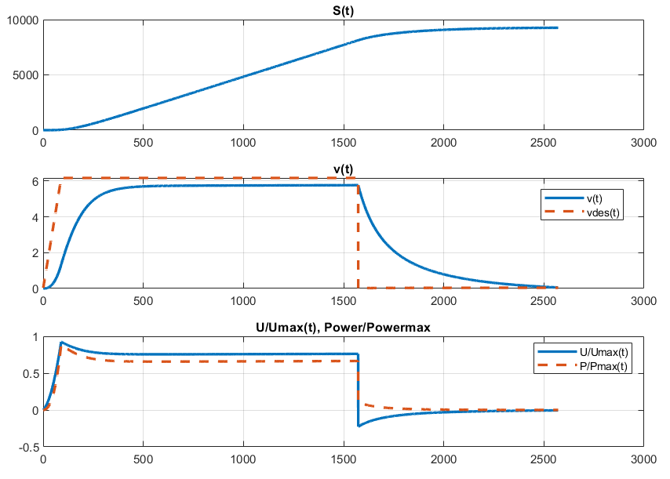
Рисунок 18 – Моделирование разгона и торможения судна при оптимальных параметрах

17. Проанализируем влияние постоянного возмущения на решение задачи, для этого зададим скорость течения в 1 узел.

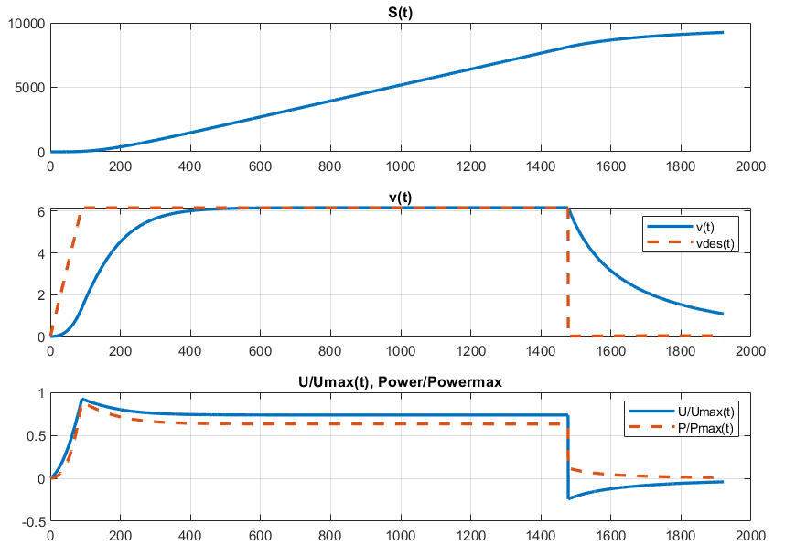
Рисунок 19 – Моделирование разгона и торможения судна при оптимальных параметрах с дополнительным попутным течением.
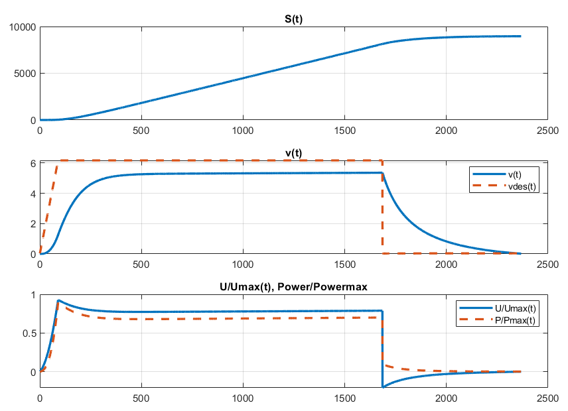
Рисунок 20 – Моделирование разгона и торможения судна при оптимальных параметрах с дополнительным встречным течением.
Таблица №10 – Влияние постоянного возмущения.
Течение | Время прохождения маршрута | Максимальное ускорение | Штрафная функция | Значение критерия
Попутное | 1922 | 0.0436 | 96.9595 | 98.5838
Встречное | 2367.5 | 0.0444 | 918.2621 | 920.2351

Из графиков 17-18 и данных таблицы 10 можно сделать следующие выводы: время прохождения маршрута при попутном течении меньше, чем при встречном. При попутном течении штраф значительно увеличивается из-за того, что скорость в конце маршрута превышает 0,1 м/с.

18. Сравним результат работы П и ПИ-регулятора с течением и без течения.
Для анализа работы П-регулятора уберем интегральную составляющую. Результат представлен на рисунке 17 и 18.
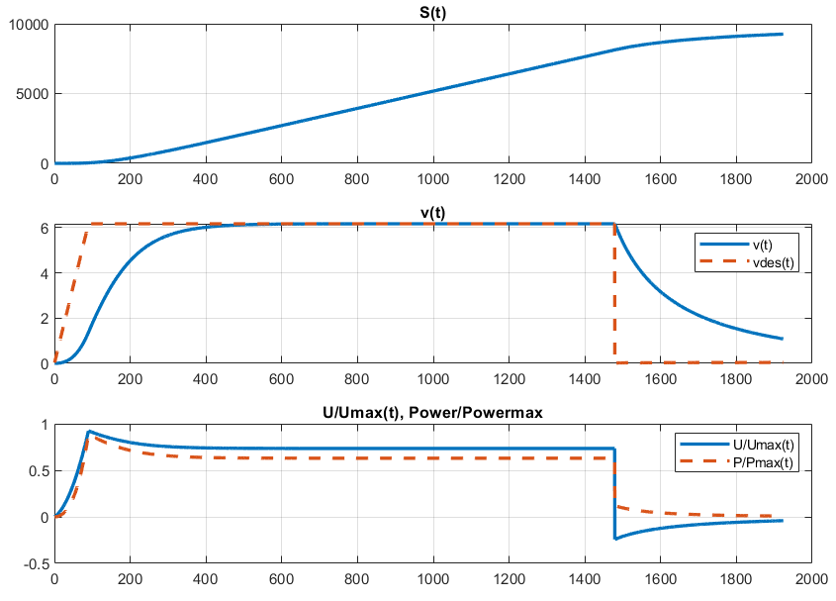
Рисунок 21 – Результат работы П-регулятора с попутным течением
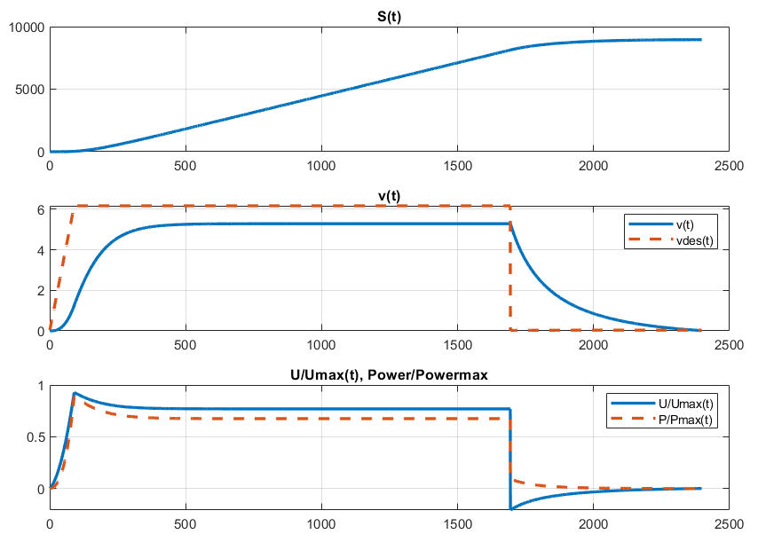
Рисунок 22 – Результат работы П-регулятора с встречным течением
Таблица №11 – Сравнение регуляторов
Регулятор | Течение | Время прохождения маршрута | Максимальное ускорение | Штрафная функция | Значение критерия
П | Попутное | 1923.5 | 0.0435 | 96.6 | 98.23
П | Встречное | 2397.5 | 0.0435 | 937.13 | 939.12
ПИ | Попутное | 1922 | 0.0436 | 96.9595 | 98.5838
ПИ | Встречное | 2367.5 | 0.0444 | 918.2621 | 920.2351

Исходя из рисунков 21-22 и таблицы 11 можем сделать вывод, что хоть и разница несущественная, но ПИ регулятор дает наилучшее время прохождения маршрута и уменьшает значение критерия. Также можем заметить, что течение нарушает оптимальный ход судна, он или не успевает тормозить или тормозит слишком рано, поэтому оптимизацию следует проводить уже с учетом течения.

ЗАКЛЮЧЕНИЕ

Данный курсовой проект был посвящен параметрической оптимизации закона управления движением судна по заданному маршруту. В ходе работы были определены оптимальные параметры математической модели судна. Моделирование разгона и торможения позволило оценить влияние параметров закона управления на динамику судна. Применяя методы половинного деления, Гаусса-Зайделя и золотого сечения, были найдены оптимальные значения параметров $a_{V}$ = 2.0391 $t_{1}=92.2563$, $S_{2}=1129.4 м$ обеспечивающие минимальное значение критерия оптимальности. При изменении параметра $a_{V}$, можно сделать вывод, что если слишком сильно увеличить параметр, судно перестает доезжать до конечной точки. Анализ движения при постоянном движении показывает: время прохождения маршрута при попутном течении меньше, чем при встречном. При попутном течении штраф значительно увеличивается из-за того, что скорость в конце маршрута превышает 0,1 м/с.

СПИСОК ИСПОЛЬЗУЕМЫХ ИСТОЧНИКОВ

1. Лукомский Ю. А., Чугунов В. С. Системы управления морскими подвижными объектами: учебник. Л.: Судостроение, 1988.
2. Амбросовская Е. Б., Кац Б. А. Введение в оптимизацию и оптимальное управление: учеб. пособие. СПб.: Изд-во СПбГЭТУ «ЛЭТИ», 2021.
3. Амбросовский В. М., Амбросовская Е. Б. Устройство и технические средства корабля: учеб. пособие. СПб.: Изд-во СПбГЭТУ «ЛЭТИ», 2020.

